- 实验报告如有雷同，雷同各方当次实验成绩均以0分计。
警示
院系 |  | 班 级 |  |  | 组长
学号
学生
- 当次小组成员成绩只计学号、姓名登录在下表中的。
- 在规定时间内未上交实验报告的，不得以其他方式补交，当次成绩按0分计。
- 实验报告文件以PDF格式提交。

Ftp协议分析实验
一、打开“FTP数据包”的“ftp例1.cap”文件，进行观察分析，回答以下问题(见附件)
题号
1 | FTP客户端的mac地址是多少？
答案 | 00:14:2a:20:12:96
截图 | 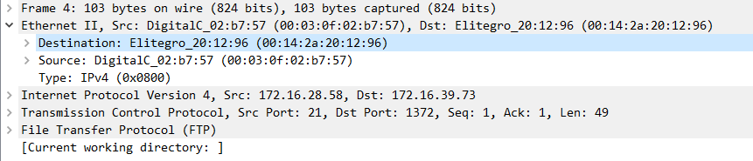
分析 | 可以看出发送建立TCP连接请求的是172.16.39.73地址的机器，因此该机器是客户端。
2 | 第1、2、3号报文的作用是什么？
答案 | 在source和destination双方建立TCP连接
截图
分析 | 这是两台计算机之间的第1~3个TCP数据包
3 | 该数据包中共有多少个TCP流？
答案 | 5个
截图 | 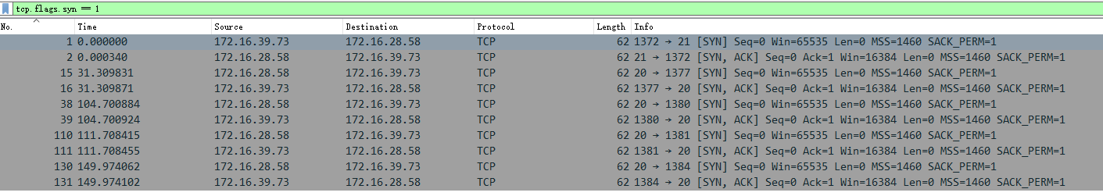
分析 | SYN置为1时表示一个连接接请求，通过筛选SYN为1的字段可以看出有5对连接，且都有响应
4 | 用什么用户和密码登录成功？
答案 | 用户 wlx2008  密码 wlx2008
截图 | 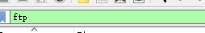
分析 | 由于ftp协议是以明文方式发送用户名和口令，我们只需要筛选出ftp的数据包直接查看即可
5 | 该FTP的命令连接和数据连接分别是什么样的连接？
答案 | 1,2号包属于命令连接，其他都是数据连接
截图 | 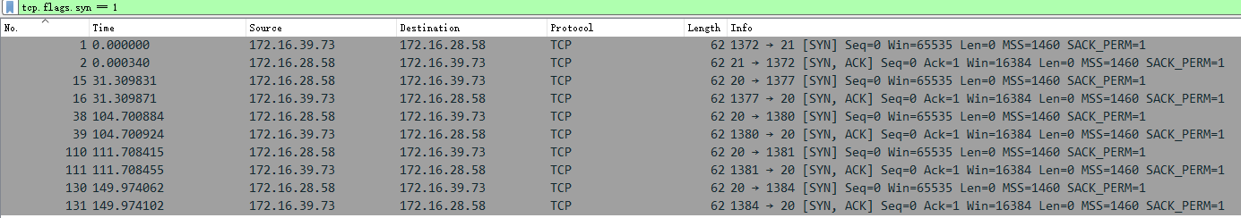
分析 | ftp标准命令TCP端口为21，Port方式数据端口为20
6 | 该FTP的连接模式是那种？为什么？
答案 | 主动模式
截图
分析 | 主动模式下需要发送PORT命令让服务端知道客户端用哪一个端口进行数据的传输  被动模式是发送Pasv命令让服务端开启一个随机端口连接客户端的20端口
7 | 最后四个报文的作用是什么？
答案 | 断开TCP连接
截图
分析 | 最后四个数据包前两个数据包中可以看出，客户端向服务端发送quit请求。TCP连接的释放需要双方都发送释放连接的报文，等待对方确认。
8 | 该数据包中有多少个ftp的命令及应答，其含义分别是什么？
答案 | 命令（Request）：  USER 发送登录用户名  PASS 发送登录密码  PORT 发送数据传输端口  NLST 列出指定目录内容  XMKD 新建目录  RNFR 指定文件或目录，预备重命名  RNTO 执行重命名操作  STOR 上传指定文件  RETR 下载指定文件  QUIT 退出登录  应答（Response）：  220 客户端与服务端完成连接的建立  331 用户名正确，需要用户密码  230 用户登入成功  200 命令执行成功  150 文件状态正常，开始数据连接  226 结束数据连接，数据传输完成  257 路径创建成功  350 请求文件成功，需要下一步的操作命令  250 请求文件操作完成  221 服务端断开控制连接
截图 | 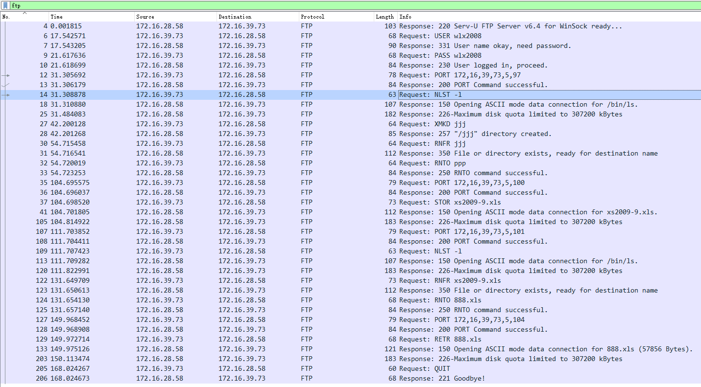
分析 | 筛选出通过ftp协议传送的数据包既可以看到通过ftp发起的命令请求和对应的响应
二、打开“FTP数据包”的“ftp例2.cap”文件，进行观察分析，回答以下问题
题号
1 | FTP服务器的ip是多少？FTP客户端的mac地址是多少？
答案 | 服务器IP地址：172.16.3.240  客户端mac地址：00:14:2a:20:12:96
截图 | 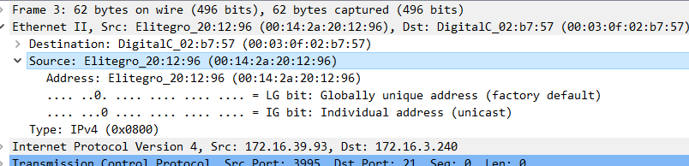
分析 | 找到建立TPC连接的初始三个包，source是客户端，destination是服务端
2 | 该数据包中共有多少个TCP流？
答案 | 9个
截图 | 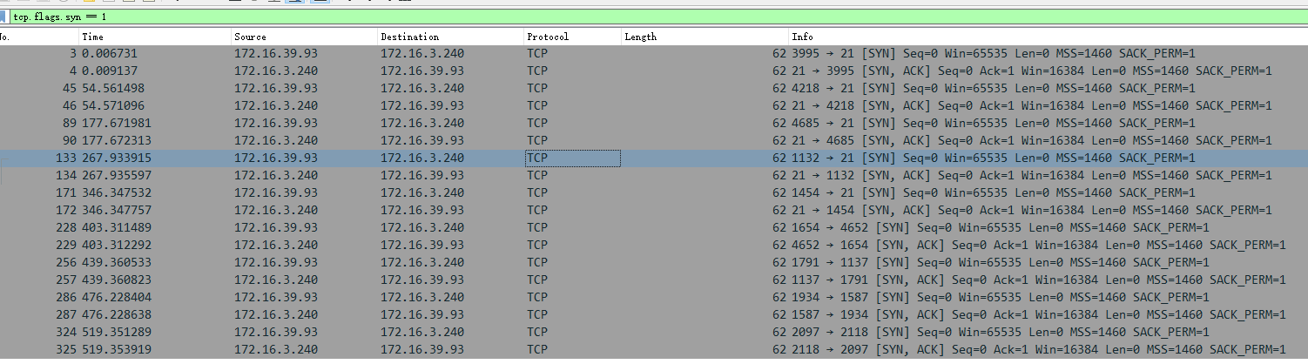
分析 | 同理过滤出tcp.flags.syn == 1的数据包，一对数据包表示一个tcp流
3 | 最后用什么用户和密码登录成功？
答案 | User: kjdown  Pass: kjdown
截图
分析 | 如图所示，第一次成功的是这个用户
4 | 该FTP的命令连接和数据连接分别是什么？
答案 | 命令连接：图中数据包序号小于等于172的包  数据连接：图中数据包序号大于172的包
截图 | 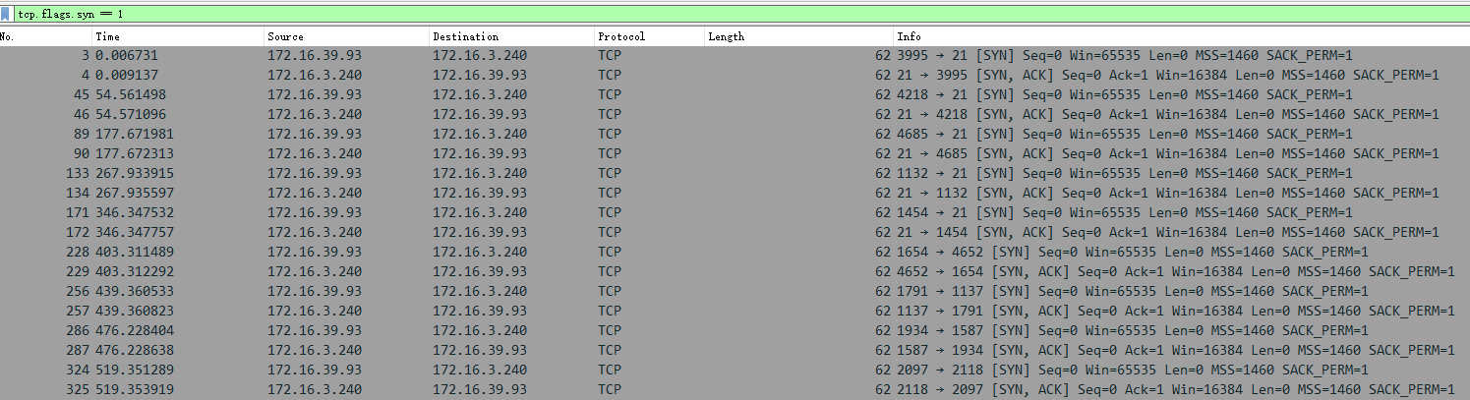
分析 | 序号小于等于172号的数据包都访问到了服务端的21端口
5 | 哪几个报文是FTP数据连接的三次握手报文？
答案 | - 228 229 230  - 256 257 258  - 286 287 288  - 324 325 326
截图
分析 | 控制连接不论是主动模式还是被动模式都会涉及到服务端的21端口。因此找出syn置位且不涉及21端口的数据包，按照三次握手的规则即可找出。
6 | 哪几个报文是FTP数据连接的挥手报文（结束报文）？
答案 | - 237 238 239 240  - 270 271 272 273  - 293 294 296 297  - 620 621 622 623
截图
分析 | 控制连接不论是主动模式还是被动模式都会涉及到服务端的21端口。因此找出FIN置位且不涉及21端口的数据包，按照四次挥手的规则即可找出。
7 | 该FTP的连接模式是那种？为什么？
答案 | 被动模式
截图 | 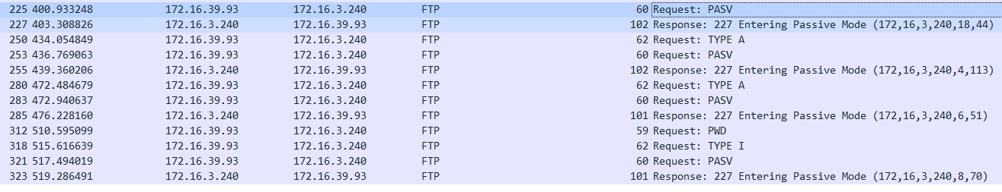
分析 | 客户端发送了PASV命令，让连接以被动模式建立

三、在线捕获数据包实验
1. 阅读教材P64-69内容，熟悉FTP协议。
2. 完成P51的实例2-1。

(1)
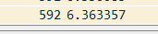
在监听过程中使用搜索引擎搜索，6秒左右捕获了接近600个数据包
(2)
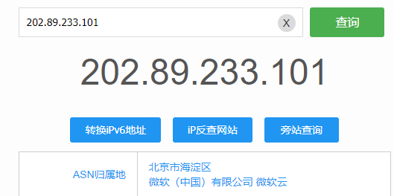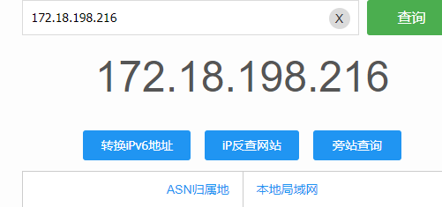
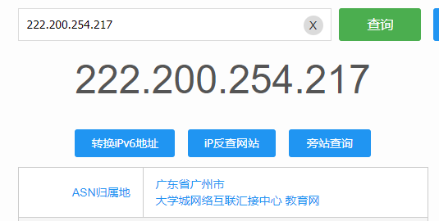
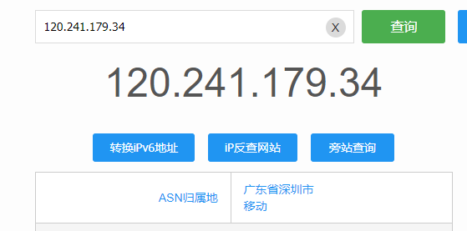
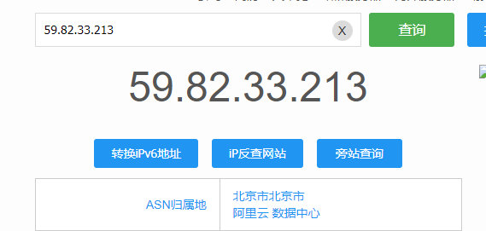

本次实验完成后，请根据组员在实验中的贡献，请实事求是，自评在实验中应得的分数。（按百分制）

学号 | 学生 | 自评分

【交实验报告】
上传实验报告：ftp://172.18.178.1/ 用户名/口令：netjob/d502 截止日期（不迟于）：1周之内
上传包括两个文件：
（1）小组实验报告。上传文件名格式：小组号_ Ftp协议分析实验.pdf （由组长负责上传）
例如: 文件名“10_ Ftp协议分析实验.pdf”表示第10组的Ftp协议分析实验报告
（2）小组成员实验体会。每个同学单独交一份只填写了实验体会的实验报告。只需填写自己的学号和姓名。
文件名格式：小组号_学号_姓名_ Ftp协议分析实验.pdf （由组员自行上传）
例如: 文件名“10_05373092_张三_ Ftp协议分析实验.pdf”表示第10组的Ftp协议分析实验报告。

注意：不要打包上传！

